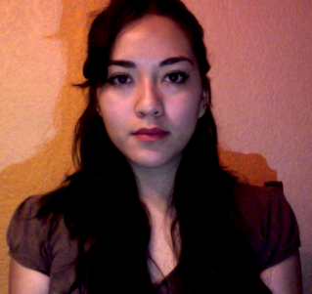

Karen Adriana Falcón García **Técnica en cine digital**

**Edad:** 25 años

**Clave Curp:** FAGK910803MDFLRR02 **Nacionalidad:** Mexicana

**Lugar de nacimiento:** México, D.F. **Estado Civil:** Soltera

**Domicilio:** Rancho la Herradura 46B, Fracc. San Antonio, Cuautitlán Izcalli, Estado de México.

**CONTACTO**

58801484

falcons_kn@hotmail.com

|  |  |
| --- | --- |
| **ESTUDIOS** | **DATOS** |
| **BACHILLERATO** | Preparatoria UNIMEX, Av. Del vidrio no. 15 col. Plaza dorada, centro urbano, Cuautitlán Izcalli, edo. México.  **Periodo:** 2006-2009  **Documento obtenido:** certificado |
| **CARRERA TÉCNICA** | Golem film school, indiemex s.c., juarez 90d col. San alvaro, Azcapotzalco, México D.F.  **Periodo:** 2010-2012  **Documento obtenido:** constancia de estudios y diploma cuatrimestral. |
| **OTROS** | **CURSO :** ANÁLISIS CINEMATOGRÁFICO  INSTITUCIÓN : FACULTAD DE FILOSOFÍA Y  LETRAS, UNAM.  DURACIÓN : 30 HORAS  FECHA : 11 DE ENERO AL 15 DE ABRIL DEL 2010  **CURSO :** AFTER EFFECTS  INSTITUCIÓN : EDUMAC  DURACIÓN : 30 HORAS  FECHA : ENERO 2013 |
| **NIVEL DE INGLES** | Básico |

**EXPERIENCIA LABORAL**

|  |  |  |  |
| --- | --- | --- | --- |
| **EMPRESA** | **PERIODO** | **PUESTO** | **LOGROS** |
| **Kaiman Films** | 2013 | * Dirección * Producción * Postproducción * Ventas | * Realizar Primer video Corporativo para una gran empresa. * Conseguir dos proyectos de video corporativo para el sector empresarial. |
| **Malpedo Films** | 2012-2013 | * Asistente de Fotografía y Producción * Postproducción | * Producir dos videoclips con mi productora. * Dirigir un cortometraje |
| **Golem producciones** | 2010-2011 | Asistente de producción | Como estudiante logre formar parte de una gran producción, gracias a mis actitudes y dedicación en el área de trabajo que se me asignaba. |

|  |  |
| --- | --- |
| **PROGRAMAS** | **NIVEL** |
| *FINAL CUT PRO* | Medio |
| *AFTER EFFECTS CS6* | Medio |
| *PHOTOSHOP CS4* | Medio |
| *WORD* | Básico |
| *EXEL* | Básico |
| *POWER POINT* | Básico |